

第５６回京都大学宇治キャンパス産学交流会
＜ 防 災 研 究 所 ＞
◆日 時 ２０２５年１２月１１日(木) １３：３０～１７：２０
◆場 所 防災研究所 連携研究棟3階 会議室３０１号

京都大学宇治キャンパスにある４つの研究所（エネルギー理工学、生存圏、防災、化学）との産学連携や参加企業
間の業種の垣根を越えた連携を目的に開催しています。今回は防災研究所との交流会です。参加は無料です。
≪第1部：講演会≫
◇ 開会のご挨拶 １３：３０～１３：４０
◇ 研究シーズ （質疑応答含む） １３：４０～１５：3０
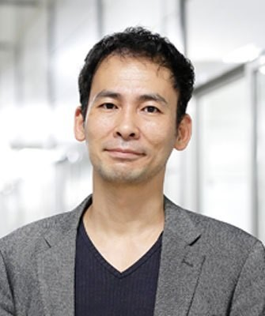
「大切だとわかっているのに災害の備えをしない心のしくみ」
京都大学 防災研究所 准教授 藤見 俊夫 氏
災害の危険性や対策・備えの重要性を頭では理解していて、やろうと思えばいつでもできるのに、なかなか行動にうつせないということは多いですよね。その原因の一つに、人の認識・判断・行動の背後で働いている無意識の心のプロセスがあります。本講演では，そうした心の仕組みを行動科学や神経科学の観点から簡単にご紹介します。

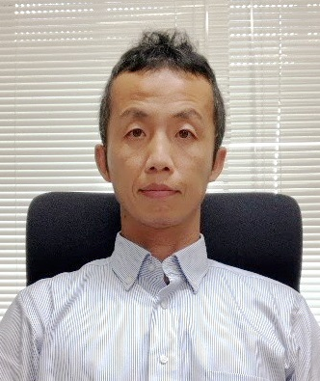
「光ファイバを使って斜面防災や減災に取り組む」
京都大学 防災研究所 教授 小暮 哲也 氏
今や我々の生活に欠かせないインターネット。その大容量通信を可能とする光ファイバケーブルは、
温度や変形を計測する有能なセンサーでもあります。本講演では、光ファイバを使って斜面の変形や
地下水の状態を調べ，斜面防災や減災に活かす研究についてお話しします。

◇ 企業紹介 （質疑応答含む） １５：4０～１６：2０
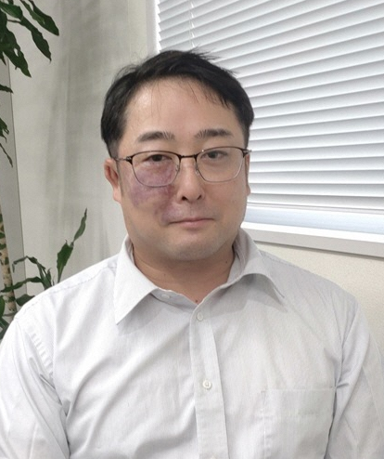
「力センサで新たな計測技術に挑む」
株式会社テック技販 代表取締役 纐纈 俊昭 氏

テック技販は、力を測るセンサをベースに計測業界で40年弱の実績を積み上げてきました。
生み出された製品は機械/ロボット、自動車、スポーツ/医療（リハビリ）など、特定の業界に捉われず
ご使用いただいています。会社紹介を通じて「力を測る」面白さや大切さを写真や動画を交えながら
お伝えしたいと思います。

◇ 施設見学 １６：2０～１７：2０
・地滑り再現試験機 京都大学 防災研究所 准教授 土井 一生 氏

《第2部：懇親会》 参加費制 カフェレストランきはだ（宇治キャンパス内） １７：3０～１9：0０

◆主催 京都大学宇治キャンパス産学交流企業連絡会・京都府中小企業技術センター・(公財)京都産業21
◆共催 京都大学防災研究所・京都やましろ企業オンリーワン倶楽部
◆協力 宇治市

参 加 申 込 書
第５６回京都大学宇治キャンパス産学交流会（１２月１１日(木)開催）

【WEB申し込み】 京都府中小企業技術センターホームページTOPページ
「第５６回京都大学宇治キャンパス産学交流会」より

【E-mail／FAXでの申し込み】
E-mail： keihanna@kptc.jp ／ FAX：0774-66-7546
【締め切り】 １２月９日(火)（先着５０名）
【参加費】第1部：無料／第2部：企業連絡会員２０００円・一般５０００円（講演会受付時に徴収）
＊ご記入いただいた個人情報は開催者で共有するとともにイベント等のご案内に利用することがあります
会社名
所在地 | 〒
氏 名 | 所 属 | 電話番号 | E-mail | 参加(〇印)
 |  |  |  | 1部・2部
 |  |  |  | 1部・2部
 |  |  |  | 1部・2部
□←交流会で配付する参加者名簿（所属・氏名）への掲載を希望されない場合はチェック✅をお願いします。

● 公共交通機関の利用にご協力ください。（お車の場合は 南門(守衛室) での駐車手続きが必要です）
● 講演会場は防災研究所連携研究棟3階 会議室３０１号
京阪黄檗駅 から徒歩で５分程度
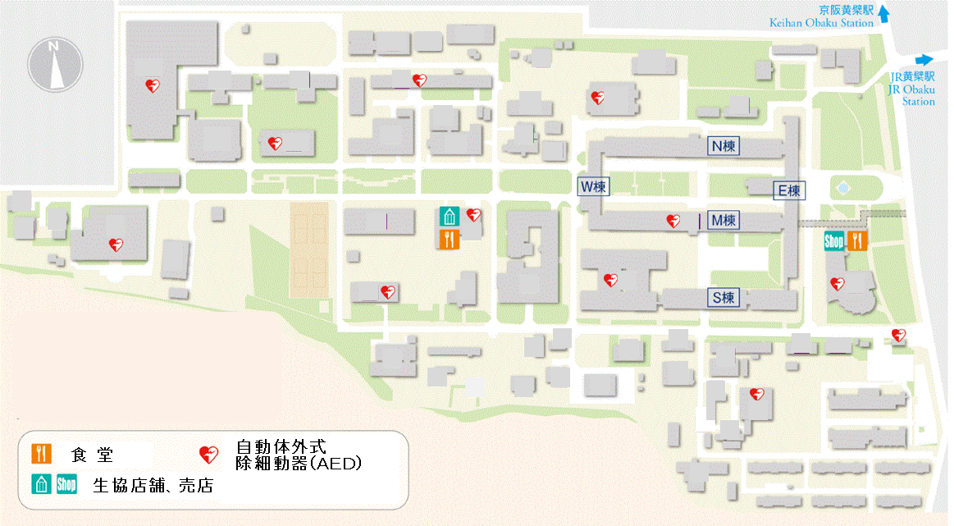
ＪＲ黄檗駅 から徒歩で５分程度

北
門

南
門
京都大学
宇治キャンパス構内図

お車の場合は、
守衛室で手続きを

